实验五 Linux系统的初步使用

实验目的
（1）熟悉 VMWare workstation 虚拟化平台的安装和使用
（2）熟悉 Linux 操作系统的安装，熟悉 fedora 系统
（3）学会通过 SAMB 服务在 Linux 和 Windows 之间共享目录；
（4）掌握常用的 Linux 命令；

实验内容
（1）安装 VMWare workstation 15 软件，创建虚拟机并安装 Linux 操作系统
（2）Linux 操作系统的使用
（3）文件与目录相关命令的使用；
（4）文本编辑器 vi 的使用；
（5）磁盘管理与维护命令的使用；
（6）系统管理与设置命令的使用；
（7）网络相关命令的使用；
（8）配置 SAMB 服务；
（9）压缩备份命令的使用；

实验设备
（1）硬件：微机
（2）软件：VMWare workstation 10、fedora 11 安装镜像(ISO)

实验过程
（1）安装 VMWare workstation 15 软件，创建虚拟机并安装 Linux 操作系统
经过指导我们成功安装了 VMWare workstation 15，并根据指导书配置了相关系统镜像文件：
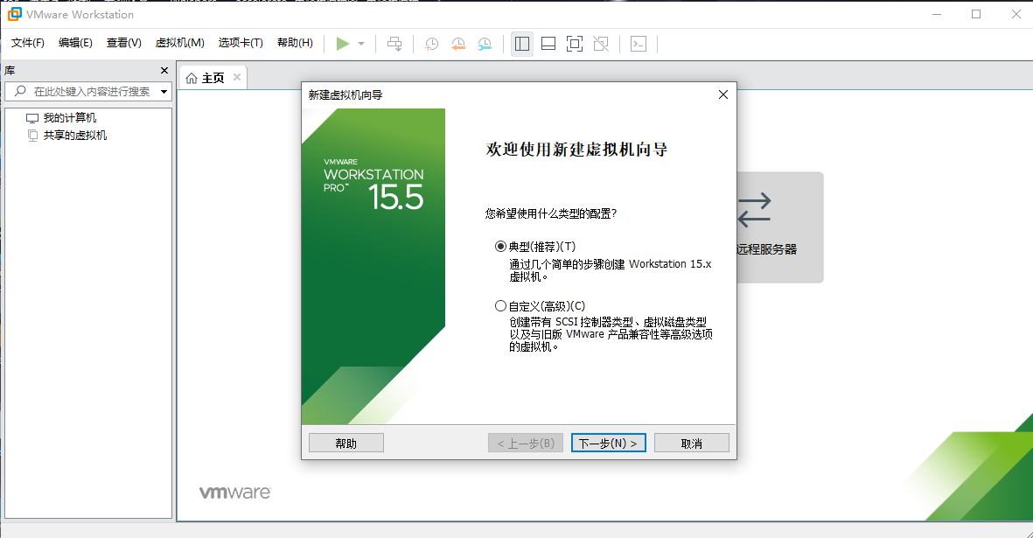
图 1 安装VMWare workstation 15
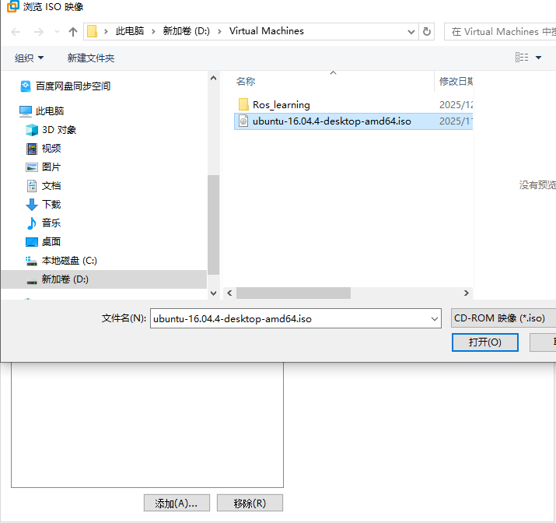
图 2 配置相关镜像文件
但是，当我们配置完成进入虚拟机时，PC机频频出现了蓝屏问题，一开始我以为是我的虚拟化技术没有配置，亦或者这与windows10自带的虚拟机产生了冲突，我均进行了尝试，问题仍未解决，后来经一个论坛了解到，VMWare workstation 15存在问题，需要更高级版本的VMWare workstation解决（安装虚拟机（VMware）保姆级教程（附安装包）_vmware虚拟机-CSDN博客）:
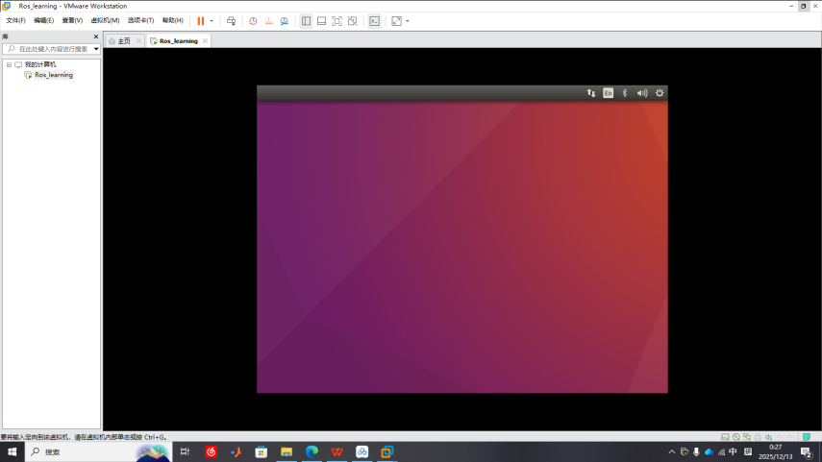
图 3 进入Ubentu系统
我们完成用户设置的一系列参数后，成功进入了Ubentu系统
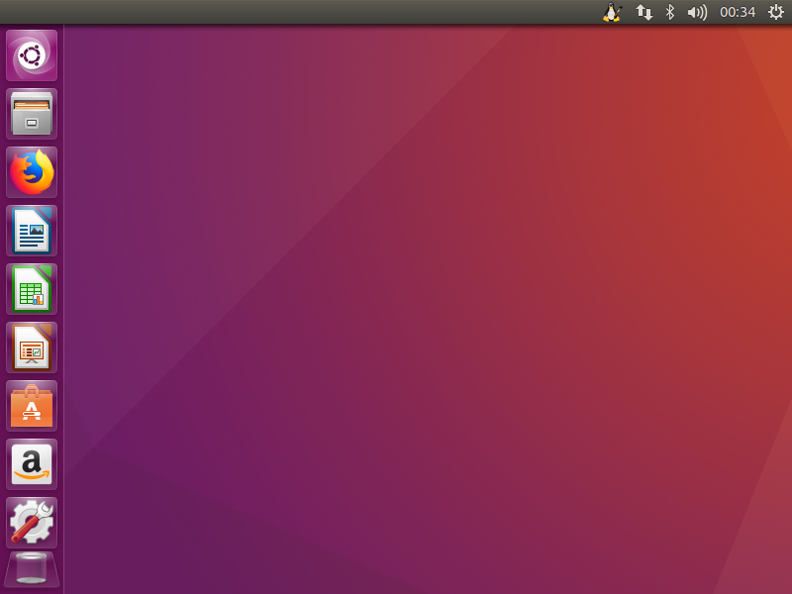
图 4 Ubentu界面
此时我们可以打开其自带的浏览器，查看我们对于网络的设置是否正确：
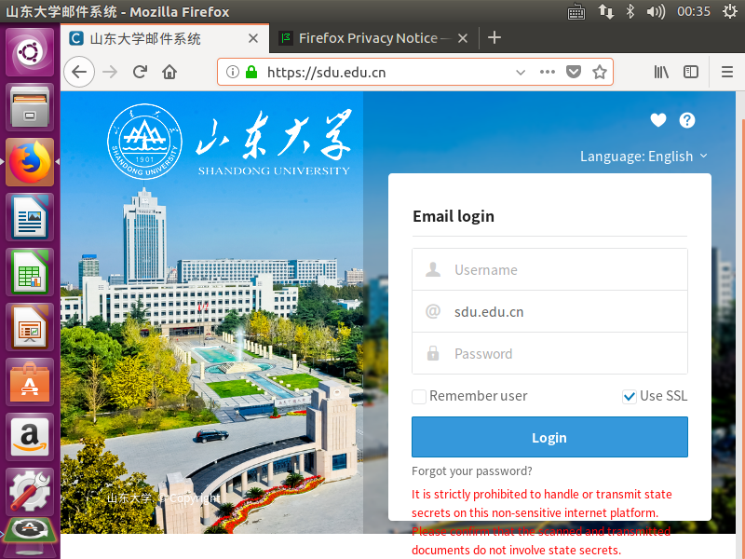
图 5 打开校园网站
可以发现，这是正确的。
我们打开命令终端：
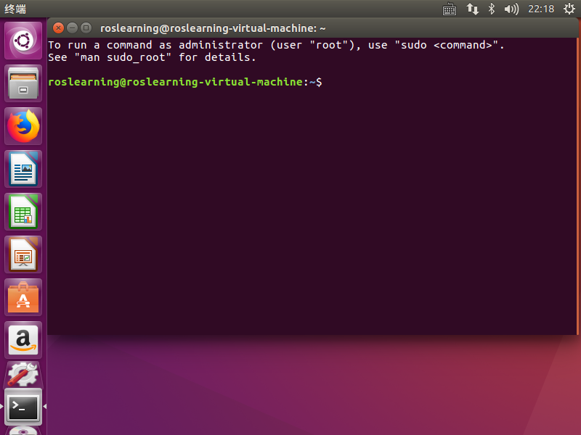
图 6 打开命令终端
（3）文件与目录相关命令的使用；
使用ls指令，可以查看当前目录下的文件夹：
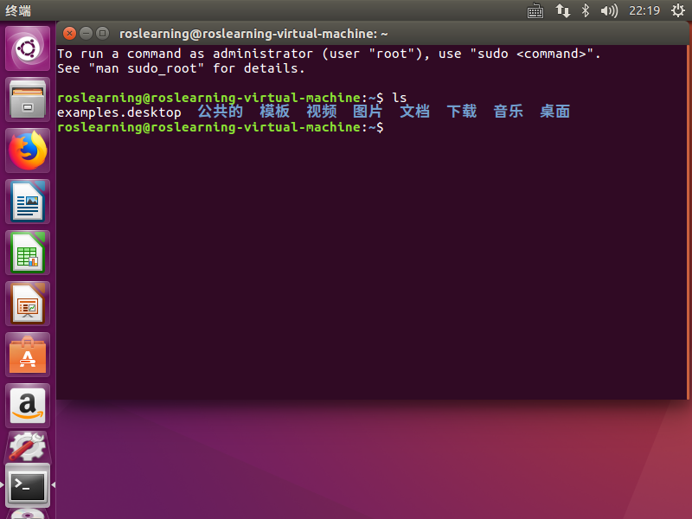
图 7 使用ls指令
使用cd与pwd指令进入桌面并查看路径

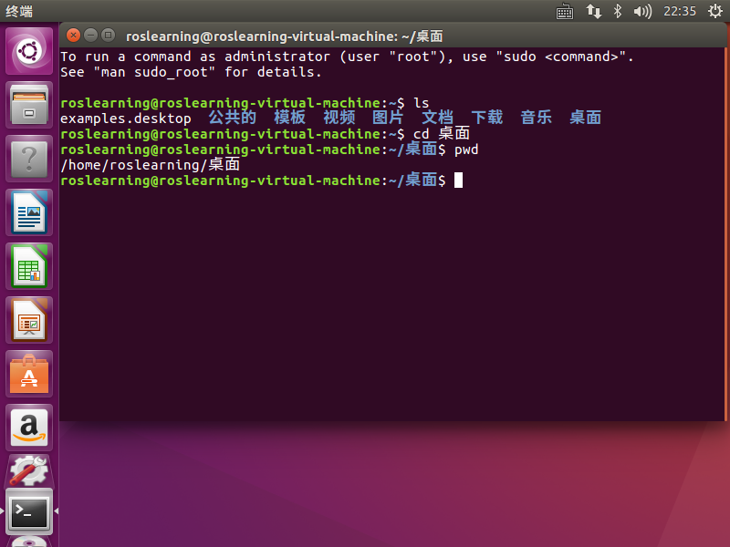
图 8 使用cd与pwd指令

使用mkdir指令创建mydir文件夹与其子文件夹：
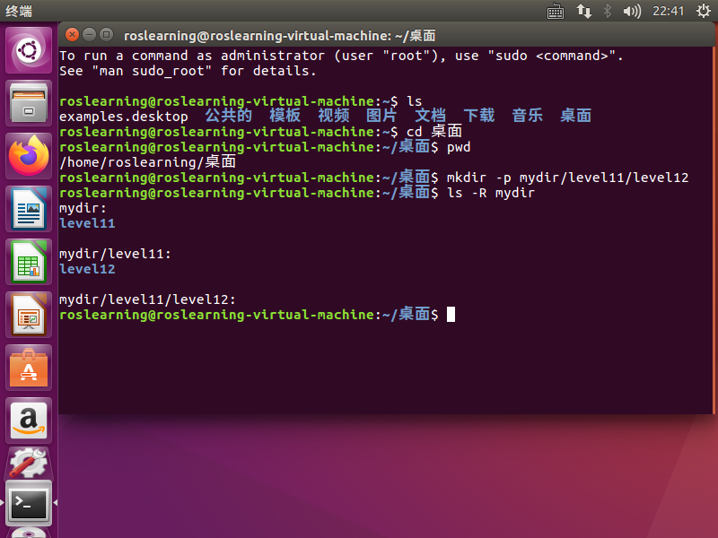
图 9 使用mkdir指令
可以发现，对应的文件夹已经成功生成。
使用rmdir指令：
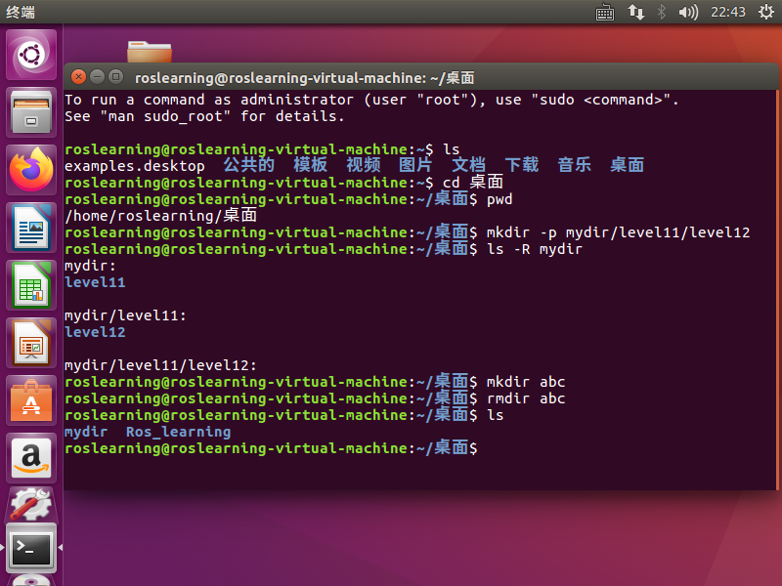
图 10 使用rmdir指令
可以发现，对于的文件夹不见了，这说明是清除指令生效。

使用rm指令：
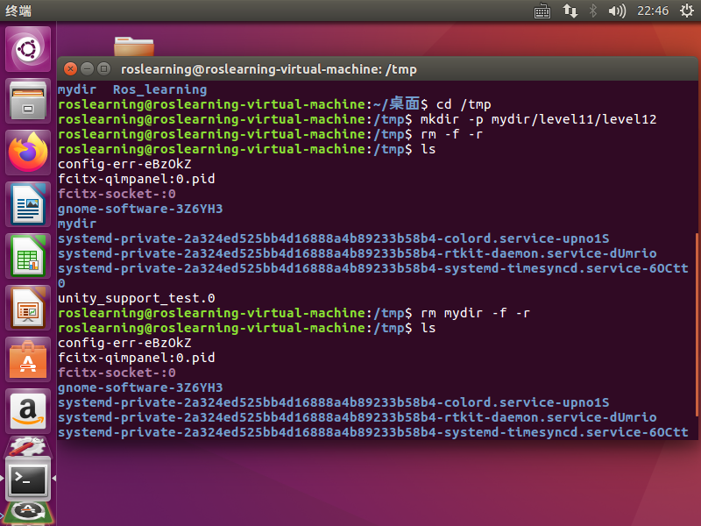
图 11 使用rm指令
可以发现，rm指令将mydir的子文件夹也一并删除了。
使用touch指令：
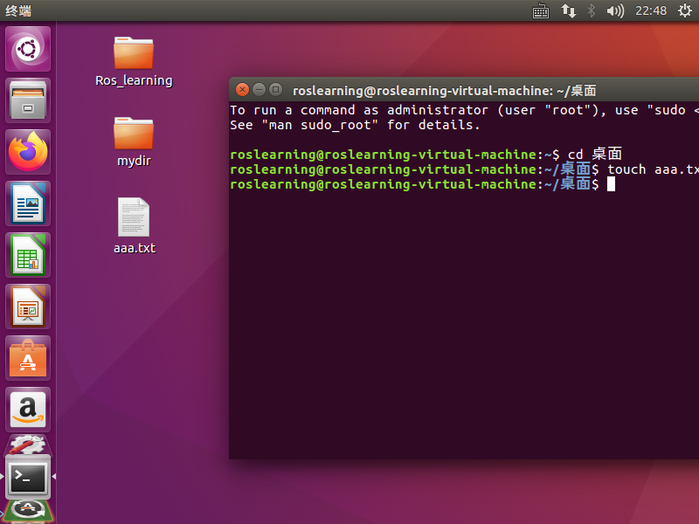
图 12 查看桌面文件
可以发现，桌面生成了对应的文件aaa.txt。
使用copy命令：
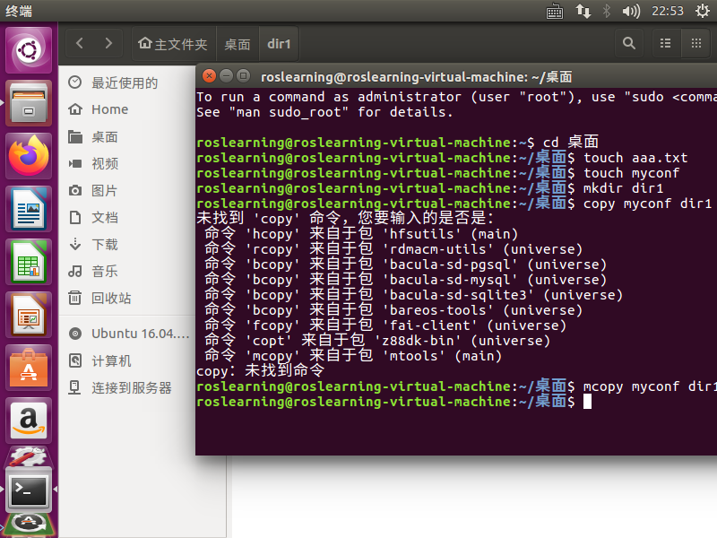
图 13 copy命令不存在
我们发现，copy命令并不存在，经过提示，我认为正确的命令是mcopy命令，重新实验：
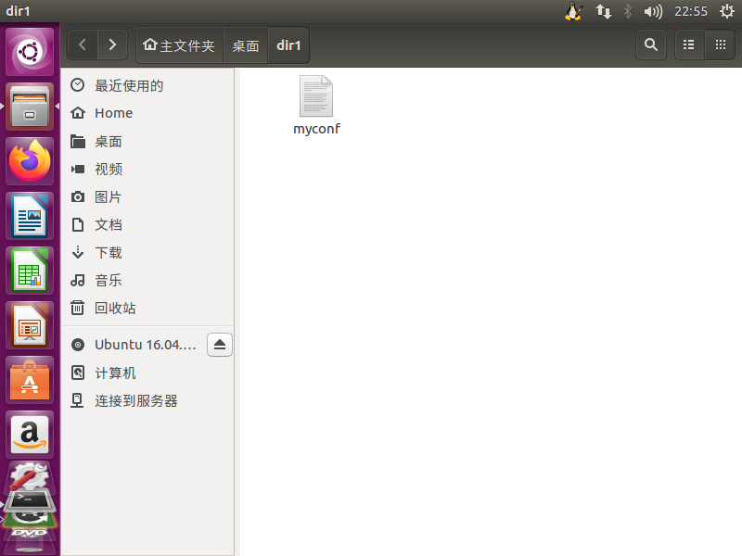
图 14 myconf文件被正确复制
使用mv命令：
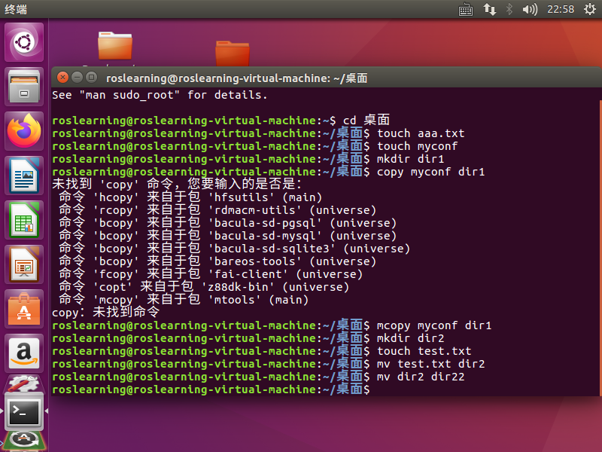
图 15 输入指令
观察文件夹：
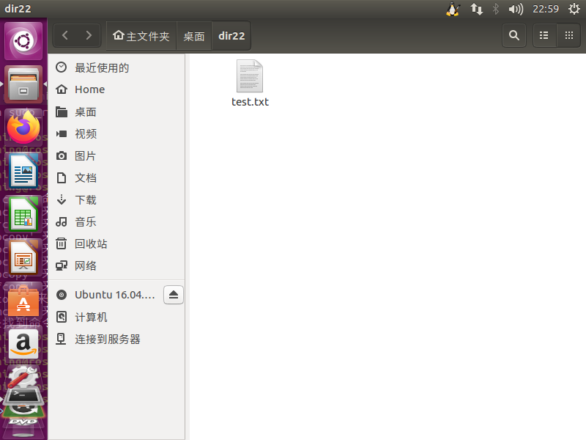
图 16 打开dir22
可以发现，原来的dir2文件夹消失，但test.txt文件被正确移到了dir22文件夹。
chmod权限指令的使用：
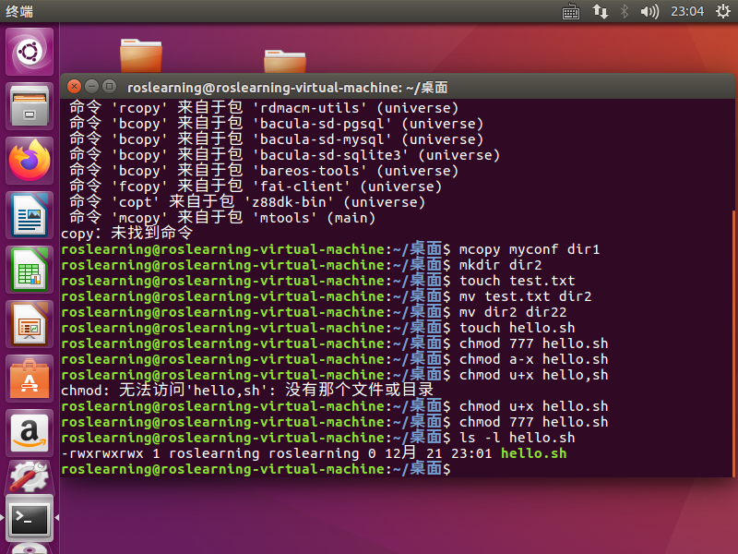
图 17 777权限
可以发现，现在所有用户都有对此文件的读写权限。
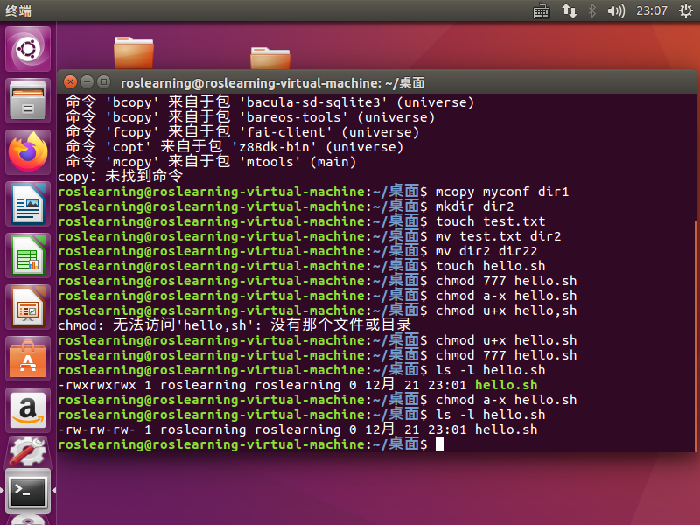
图 18 a-x权限
可以发现，最后变为了权限发生了改变，变成了三个读写权限。
切换用户指令su的使用：
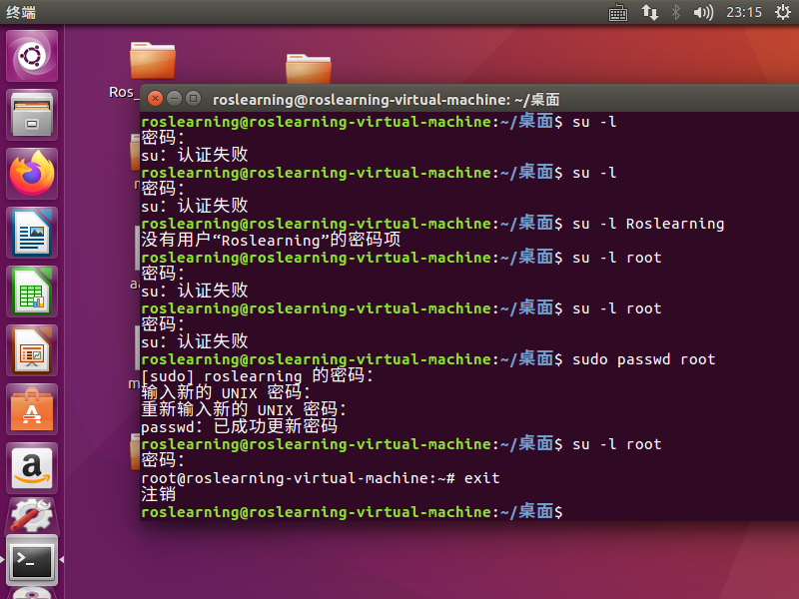
我们一开始忘记了root密码，但经过查阅相关材料后，我们发现只要有sudo权限便可以重置
sudo passwd root # 设置新的root密码
可以发现，我们成功启动和注销了root权限。
Ln指令的使用：
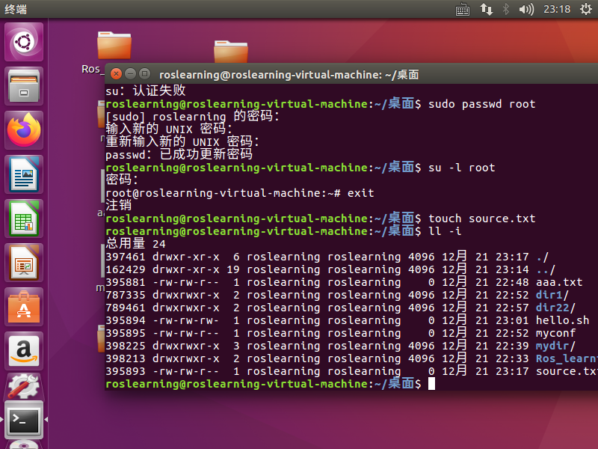
图 19 原始状态查看
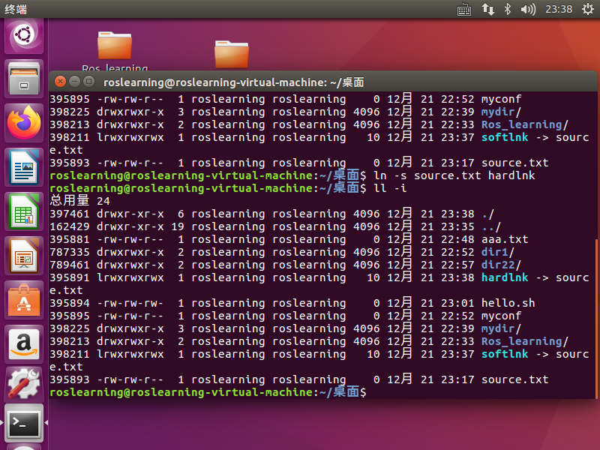
图 20 添加软连接与硬链接
可以发现，对应指令已经发挥作用。
（4）文本编辑器 vi 的使用； s
我们打开文本编辑器 vi：
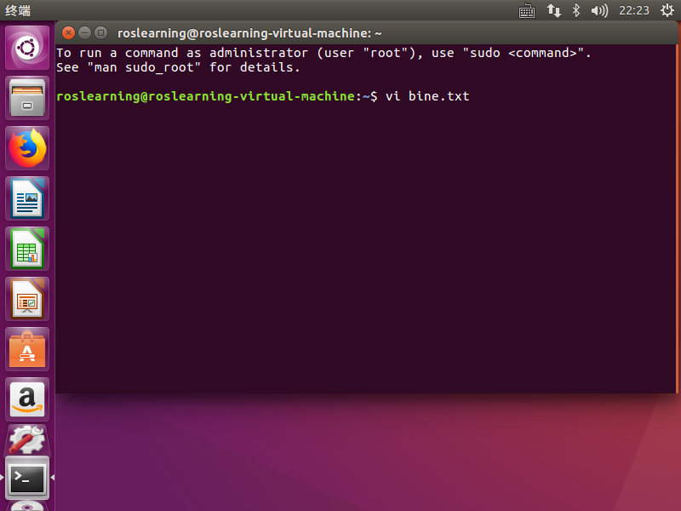
图 21 打开文本编辑器
使用a指令，可以发现，现在可以正常输入数据：
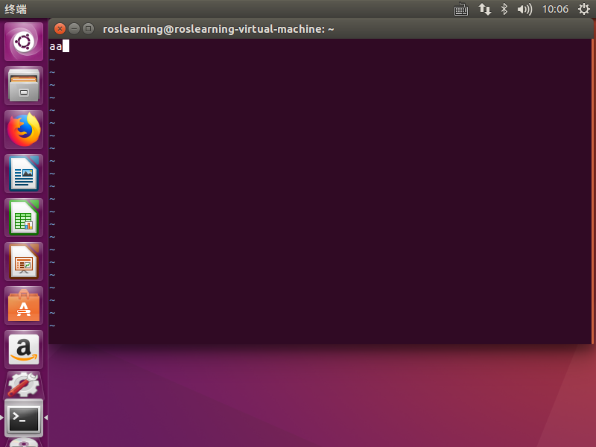
图 22 使用a指令切换模式
使用i指令，发现可以在当下位置插入新字符：
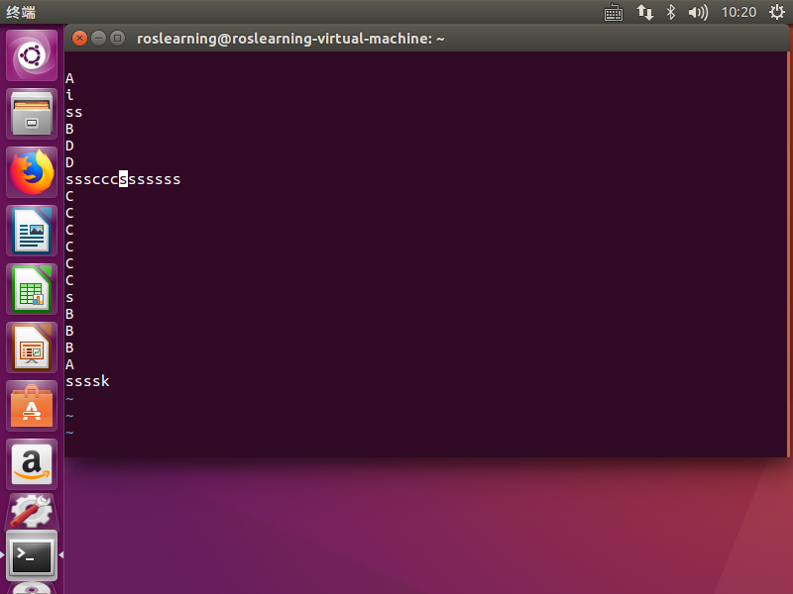
图 23 使用i指令插入
使用o指令，发现可以在当下位置开始了新一行：
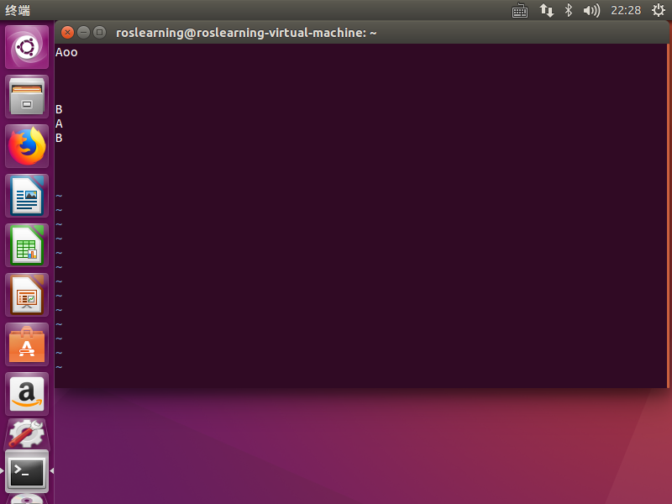
图 24 使用o指令
使用复制粘贴命令，复制前面的结果：
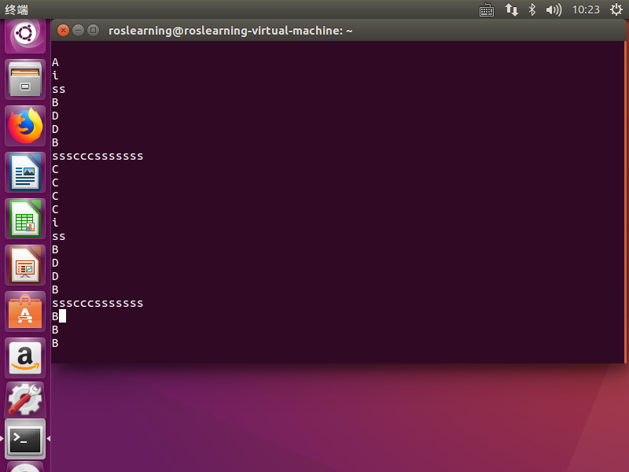
图 25 复制ssscccsssssssss字符串
- 磁盘管理与维护命令的使用；
为虚拟机重新分配一个新的硬盘：
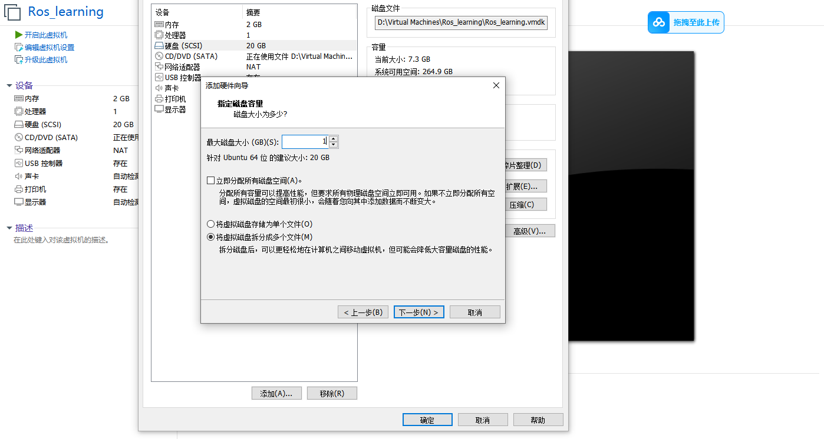
图 26 分配新硬盘
进入root模式后使用fdisk -l查看硬盘：
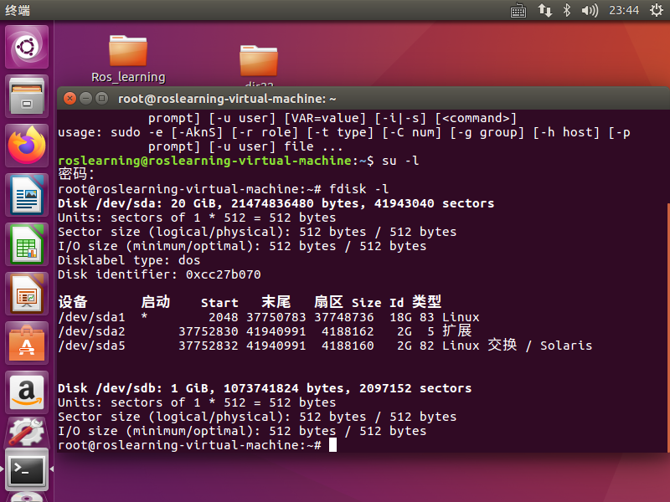
图 27 新分配的硬盘
可以发现，新硬盘已经成功分配。
为磁盘分区：
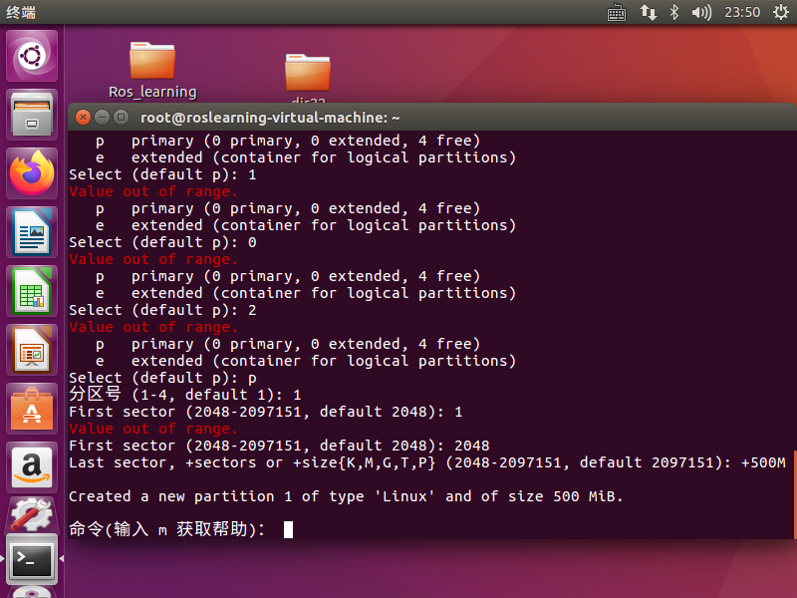
进行挂载,
